

Colegio Santa María de Maipú

Primer Ciclo

**GUÍA DE RETROALIMENTACIÓN N°13 LENGUAJE**

**1° BÁSICO**

* **Escribe tu nombre y apellido con letra ligada.**

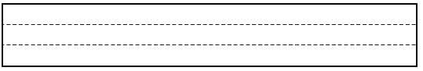

* **Hoy es:** *(ejemplo:* ***Viernes 5 de mayo, 2020****)*

|  |
| --- |
|  |

Cuaderno de escritura.

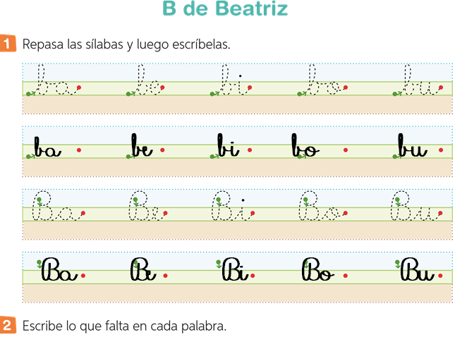

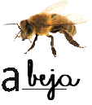

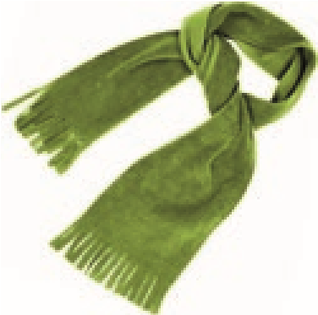

Bufanda Botella

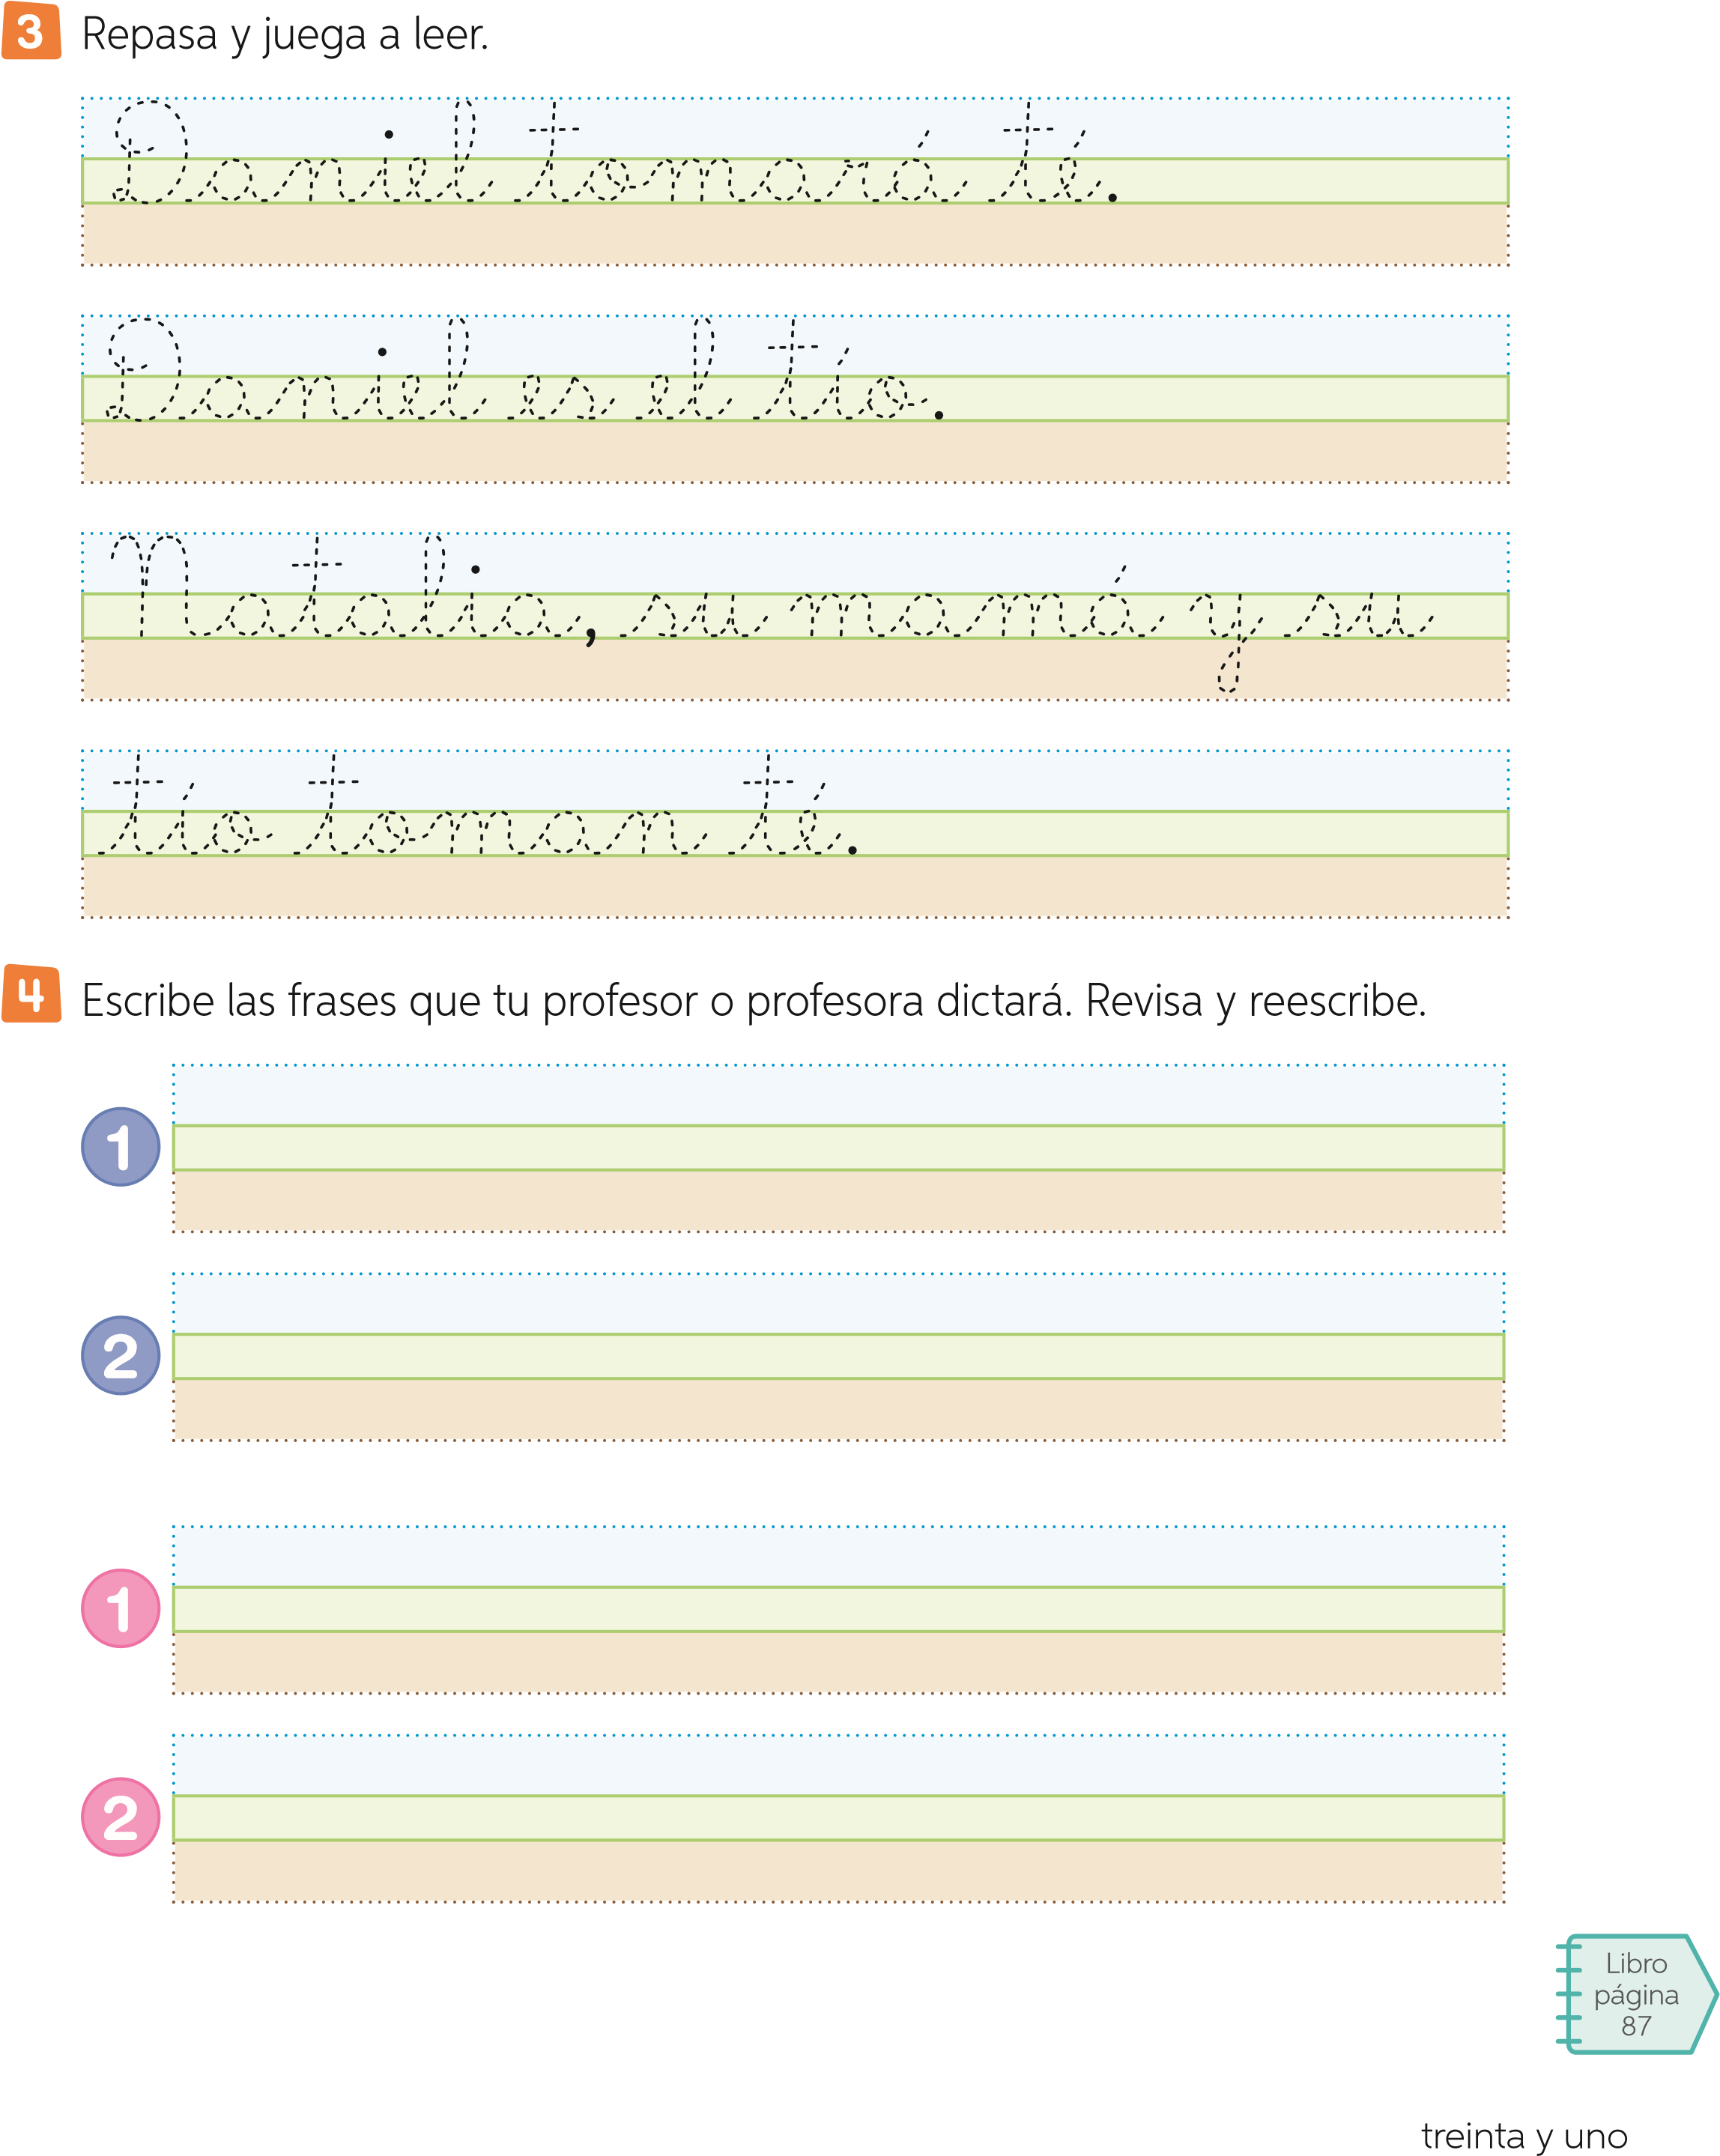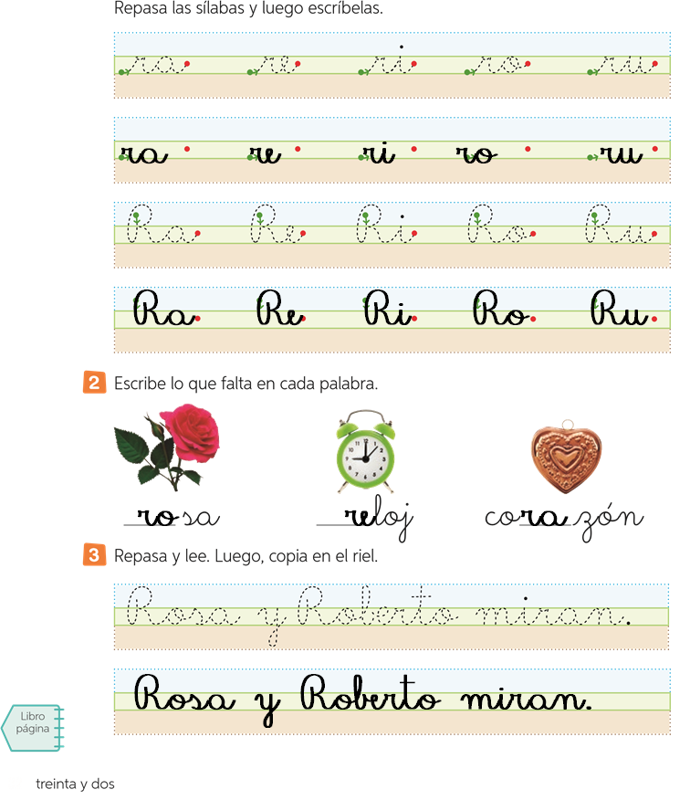

TEXTO DEL ESTUDIANTE.

